Ứng dụng hệ thống thông tin địa lý (GIS) xây dựng bản đồ thoái hóa đất lưu vực sông Đà đoạn qua ba tỉnh Lai Châu, Điện Biên, Sơn La

Nguyễn Xuân Hải^{(*)}, Phạm Anh Hùng⁽²⁾, Lê Sỹ Chung⁽³⁾, Phan Bá Học⁽⁴⁾, Trần Thị Hồng⁽²⁾

(1).Khoa Môi trường, Trường Đại học Khoa học Tự nhiên.

(2). Trung tâm Nghiên cứu Quan Trắc và Mô hình hóa Môi trường, Trường Đại học Khoa học Tự nhiên.

(3). Sở Khoa học và Công nghệ tỉnh Thanh Hóa.

(4). Trung tâm Quy hoạch và Phát triển Nông thôn I-Viện Quy hoạch và Thiết kế Nông nghiệp.

Tóm tắt:
Lưu vực sông Đà đoạn qua ba tỉnh Lai Châu, Điện Biên, Sơn La là vùng phần lớn diện tích có độ dốc lớn, địa hình hiểm trở và chia cắt. Đất đồi núi chiếm đến 90% diện tích tự nhiên trong đó độ dốc trên 15⁰ chiếm trên 60% diện tích đất. Ứng dụng công nghệ GIS và các dữ liệu về địa hình, thổ nhưỡng, khí hậu và hiện trạng sử dụng đất để xây dựng bản đồ thoái hóa vùng nghiên cứu kết quả cho thấy, phần lớn diện tích đất vùng nghiên cứu đã bị thoái hóa, với 55% diện tích tương đương 1.801.647 ha đất bị thoái hóa nhẹ; đất bị thoái hóa mức trung bình là 792.247 ha chiếm 24,2% diện tích tự nhiên; đất bị thoái hóa nặng có diện tích 499.952,5 ha chiếm 15,27% diện tích tự nhiên. Các nguyên nhân gây thoái hóa đất được xếp theo thứ tự giảm dần mức độ tác động như sau: thoái hóa do xói mòn đất, thoái hóa do suy giảm dinh dưỡng đất, thoái hóa do kết von đá ong hóa.

Từ khóa:Thoái hóa đất, xói mòn đất, suy giảm độ phì nhiêu, mức độ đá lẫn.
1. Đặt vấn đề
Các nghiên cứu trên thế giới đã xếp quá trình tai biến thiên nhiên thành các nhóm gồm tai biến thiên nhiên liên quan đến quá trình địa động lực nội sinh như: Động đất, nứt đất, nứt đất ngầm, phun trào – núi lửa; Tai biến do các quá trình địa động lực ngoại sinh như: Trượt lở, xói lở, lũ, lũ quét, bão, hạn hán; Tai biến nhân sinh. Các nghiên cứu chỉ ra rằng, quá trình thoái hóa đất có đồng thời hai bản chất: bản chất tự nhiên (tai biến thiên nhiên) và bản chất xã hội (nhân tác). Các quá trình tự nhiên như núi lửa, động đất, lũ ống, lũ quét, sạt lở, xói mòn,… đã và đang làm suy thoái môi trường đất kể cả khi không có sự can thiệp của con người. Tuy nhiên, tác động của con người đã làm gia tăng thêm quá trình thoái hóa đất: xói mòn gia tốc, canh tác và chăn thả quá mức, chặt phá rừng, ô nhiễm do chất thải và phân bón,… Thoái hóa đất diễn ra mạnh mẽ nhất khi yếu tố xã hội (sử dụng đất không hợp lý) kết hợp với yếu tố tự nhiên không thuận lợi [1].
Quá trình thoái hoá đất vùng núi phía Bắc Việt Nam liên qua đến quá trình hình thành đất điển hình là quá trình tích luỹ sắt, nhôm, điều kiện địa hình phức tạp, độ dốc lớn, lượng mưa phân bố không đều trong các tháng, sử dụng các biện pháp canh tác chưa hợp lý,... Các giải pháp đã được áp dụng gồm các biện pháp công trình, thủy lợi; các biện pháp sinh học, nông lâm kết hợp, giải pháp bố trí cây trồng hợp lý, và các biện pháp hóa lý nâng cao độ phì nhiêu, giảm độc tố trong đất [1].
Ở nước ta từ những năm 2000 đã vận dụng phương pháp đánh giá suy thoái đất theo hệ thống ASSOD (Regional Assessment of the Status of Human-induced Soil Degradation in South and Southest Asia) để đánh giá tình trạng suy thoái đất cho các vùng khác nhau trên toàn quốc [2,3], trên cơ sở việc vận dụng phương pháp đánh giá theo hệ thống ASSOD tại nước ta, năm 2012 Bộ Tài nguyên và Môi trường đã ban hành thông tư số 14/2012/TT-BTNMT quy định kỹ thuật về điều tra thoái hoá đất tại nước ta, trong đó quá trình thoái hoá đất được xét đến quá trình thoái hoá liên quan đến quá trình hình thành đất, điều kiện địa hình, thổ nhưỡng khí hậu, sử dụng đất như: Đất bị suy giảm độ phì; Đất bị khô hạn, hoang mạc hóa, sa mạc hóa; Đất bị kết von, đá ong hóa; Đất bị xói mòn; Đất bị mặn hóa, phèn hóa.
Lưu vực sông Đà đoạn qua ba tỉnh Lai Châu, Điện Biên, Sơn La là vùng mang đầy đủ những nét đặc trưng của miền núi Bắc Bộ: phần lớn diện tích có độ dốc lớn, địa hình hiểm trở và chia cắt. Đất đồi núi chiếm đến 90% diện tích tự nhiên trong đó độ dốc trên 15⁰ chiếm trên 60% diện tích đất. Thêm vào đó, do đặc thù về khí hậu có lượng mưa lớn lại tập trung vào một số tháng nhất định, kỹ thuật canh tác lạc hậu như đốt nương làm rẫy, phá rừng trồng các cây có độ che phủ thấp như ngô, lúa nương, nền kinh tế nghèo nàn, đời sống thấp và hệ sinh thái nông nghiệp mong manh,… đã làm cho quá trình tổn thương trượt lở, xói mòn và rửa trôi diễn ra mạnh làm mất đất canh tác, giảm độ dày tầng canh tác và thoái hóa độ phì nhiêu đất.
Vì vậy, xây dựng bản đồ thoái hóa đất cho toàn vùng là rất cần thiết để phân tích nguyên nhân, mức độ tác động để làm căn cứ đề xuất giải pháp sử dụng hợp lý và bền vững tài nguyên đất của vùng.

2. Đối tượng, phương pháp nghiên cứu
Đối tượng nghiên cứu là tài nguyên đất, các yếu tố ảnh hưởng đến quá trình thoái hóa đất của vùng như: Địa hình, khí hậu, thổ nhưỡng, kỹ thuật canh tác,... tại 3 tỉnh Lai Châu, Điện Biên và Sơn La.
Sử dụng các phương pháp nghiên cứu sau:
- Phương pháp kế thừa và thu thập dữ liệu: Điều tra, thu thập dữ liệu về bản đồ bản đồ đất (tỷ lệ 1/100.000 năm 2004 của ba tỉnh) [4], bản đồ địa hình (tỷ lệ 1/50.000 năm 2006) [5], bản đồ hiện trạng sử dụng đất (tỷ lệ 1/100.000 năm 2015 của ba tỉnh) [6], và số liệu khí hậu (giai đoạn 2001-2015 của các trạm Mường Lay, Mường Tè, Sìn Hồ, Tam Đường, Điện Biên, Tuần Giáo, Sơn La, Quỳnh Nhai, Sông Mã, Cò Nòi, Phù Yên, Mộc Châu, Yên Châu, Than Uyên) [7], các báo cáo thuyết minh liên quan.
- Phương pháp điều tra thực địa: Tổ chức khảo sát phúc tra bản đồ đất cho toàn vùng nghiên cứu vào thời gian trong tháng 6 năm 2016 để lấy mẫu đất, khảo sát thực trạng sử dụng đất nông nghiệp. Sơ đồ các tuyến lấy mẫu và vị trí các điểm lấy mẫu được trình bày ở hình 1.
- Phương pháp lấy mẫu và phân tích mẫu đất: Đào và lấy mẫu đất theo và TCVN 9487 : 2012, tiến hành lấy 800 mẫu đất. Trong đó, có 200 mẫu thổ nhưỡng (1-5 tầng) với các chỉ tiêu phân tích Dung trọng, tỷ trọng, độ xốp, thành phần cơ giới, độ ẩm, OC, pH_{KCl}; CEC trong đất; N, P, K tổng số và dễ tiêu; H⁺, Al³⁺, Fe³⁺, Ca²⁺, Mg²⁺, K⁺, Na⁺ và 600 mẫu nông hoá với các chỉ tiêu thành phần cơ giới, pH_{KCl}, N, P, K tổng số và dễ tiêu, OC, CEC trong đất để phục vụ phúc tra đánh giá tài nguyên đất. Phương pháp phân tích dung trọng sử dụng ống trụ kim loại, tỷ trọng sử dụng phương pháp picnomet, độ xốp đất được xác định theo phương pháp tính từ dung trọng và tỷ trọng; thành phần cơ giới theo TCVN 8567:2010; độ ẩm đất xác định theo TCVN 4048:2011; OC theo TCVN 8941 - 2011; pH_{KCl} theo TCVN 5979:2007; CEC theo TCVN 8568:2010; N tổng số theo TCVN 6498:1995; P tổng số theo TCVN 4052: 1985; K tổng số theo TCVN 8660:2011; N dễ tiêu TCVN 5255:2009; P dễ tiêu TCVN 8661:2011; K dễ tiêu TCVN 8662:2011; H⁺, Al³⁺theo TCVN 4403 : 2011; Fe³⁺ theo TCVN 4618:1988, các chỉ tiêu Ca²⁺, Mg²⁺, K⁺, Na⁺ theo TCVN 8569:2010.
- Phương pháp xây dựng bản đồ thành phần
+ Bản đồ đất bị xói mòn đất: xây dựng các lớp thông tin chuyên đề (bản đồ chuyên đề) theo phương trình mất đất phổ dụng do Wischmeier và Smith xây dựng năm 1978 [8] theo công thức: A = R x K x (L x S) x (C x P) (1). Trong đó: A là lượng đất mất hàng năm (tấn/ha); R là hệ số xói mòn do mưa; K là hệ số mẫn cảm của đất đối với xói mòn; L là hệ số xói mòn của chiều dài sườn dốc; S là hệ số xói mòn của độ dốc; C là hệ số bảo vệ đất của thảm thực vật, cây trồng và hệ thống canh tác; P là hệ số bảo vệ đất của các công trình chống xói mòn.
* Hệ số R được xác định dữ liệu mưa trung bình 15 năm (2001-2015) của 14 trạm khí tượng trên địa bàn ba tỉnh, được xác định theo công thức của Toxopeus (1997) [9]: R=38,5+0,35*P (2).
* Hệ số K được xác định theo thành phần cơ giới thể hiện trong bản đồ đất được 3 tỉnh được được chỉnh lý của đề tài, thành phần cơ giới được chia làm 6 cấp, dựa trên kết quả phân tích tỷ lệ % cấp hạt được xác định theo thang 3 cấp của FAO. Hệ số K được xác định trên cơ dữ liệu thành phần cơ giới của bản đồ đất tỷ lệ 1/100.000 [4] ba tỉnh vùng nghiên cứu.
* Hệ số hệ số xói mòn của chiều dài sườn dốc và độ dốc (L,S) được xác định từ bản đồ địa hình tỷ lệ 1/50.000 [5] của vùng nghiên cứu. Hệ số LS được xác định như sau:
Với độ nghiêng của dốc < 21%, ta sử dụng phương trình của Gaudasasmita (1987) [8] để tính độ dài và nghiêng của dốc như sau:
LS (factor1) = (L/72.6) * (65.41 * sin(S) + 4.56 * sin(S) + 0.065) (3)
Trong đó: L = Độ dài của dốc (m); S = Độ nghiêng của dốc (radians)
Với độ nghiêng dốc ≥ 21%, hệ số LS được tính theo Toxopeus (1997) đề xuất:
SL (factor2) = power (L/22.1, 0.7) * (6.432 * sin(power(S,0.79)) * cos(S)) (4)
Mối quan hệ giữa độ nghiêng dốc theo tỷ lệ (S) và độ dài dốc theo mét (L), độ dài sườn đốc trong nghiên cứu này được tính theo công thức của A.G. Toxopeus (1997) [9]:
L = 0,4 * S + 40 (5)
Trong đó: L = độ dài dốc (m); S = độ nghiêng dốc (%)
+ Kết hợp Lsfact1 và Lsfact2 theo công thức:
Lsfactor = Con (Slope <21,LS(factor1),LS(factor2)) (6)
* Hệ số C của vùng nghiên cứu dựa trên mức độ che phủ của các loại hình sử dụng đất và bản đồ hiện trạng sử dụng đất tỷ lệ 1/100.000 vùng nghiên cứu [6], từ độ che phủ xác định hệ số C tra theo bảng giá trị của Hội Khoa học Đất Quốc tế.
* Hệ số P được xác định theo Hội Khoa học đất Quốc tế có thể xác định được hệ số P theo điều kiện địa hình, biện pháp canh tác theo bảng 3. Hệ số P có được xác định dựa vào dữ liệu bản đồ hiện trạng sử dụng đất vùng nghiên cứu tỷ lệ 1/100.000 [6] và bản đồ độ dốc được xây dựng từ bản đồ địa hình tỷ lệ 1/50.000 [5] của ba tỉnh vùng nghiên cứu.
- Phương pháp nội suy: Để xây dựng mô hình số hóa độ cao, xác định các giá trị liên tục về phân bố lượng mưa cho toàn bộ địa bàn điều tra trong xây dựng bản đồ khí hậu.
- Phương pháp đánh giá đa chỉ tiêu (MCE) với các ma trận so sánh cặp đôi để phân cấp, tính trọng số của các yếu tố để xây dựng bản đồ suy giảm độ phì, bản đồ thoái hóa đất.
- Phương pháp thống kê: Tổng hợp, thống kê số liệu từ kết quả điều tra và nghiên cứu bằng phần mềm Microsoft Excel.
- Phương pháp xây dựng bản đồ thoái hóa đất: Được xây dựng theo hướng dẫn của thông tư 14/2012/TT-BTNMT theo sơ đồ hình 2.
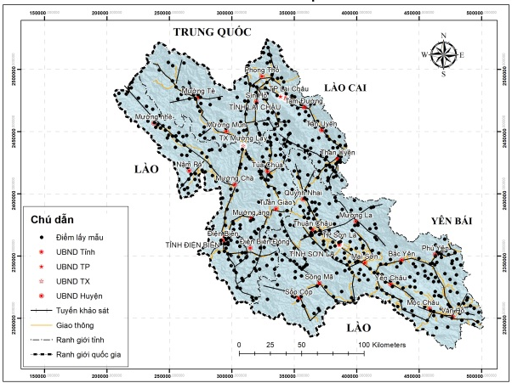  Hình 1: Sơ đồ các tuyến khảo sát và vị trí điểm lấy mẫu. | Bản đồ xói mòn đất  Bản đồ suy giảm độ phì  Bản đồ đất bị kết von, đá ong hóa  Bản đồ thoái hóa đất hiện tại  Xây dựng ma trận so sánh cặp đôi  Tính trọng số và tỷ số nhất quán  Hình 2: Trình tự thực hiện xây dựng bản đồ thoái hóa đất vùng nghiên cứu
3. Kết quả nghiên cứu

3.1. Khái quát vùng nghiên cứu
Vùng nghiên cứu nằm ở phía Tây Bắc của Việt Nam, có tọa độ địa lý từ 20° 33' đến 22° 50' độ vĩ Bắc, 102°11' đến 105°2' độ kinh Đông (hình 3). Địa giới hành chính của vùng như sau:
- Phía Bắc giáp với Trung Quốc.
- Phía Nam giáp với CHDCND Lào và tỉnh Hòa Bình.
- Phía Đông giáp vớitỉnh Lào Cai, Yên Bái, Phú Thọ và Hòa Bình.
- Phía Tây giáp với CHDCND Lào.

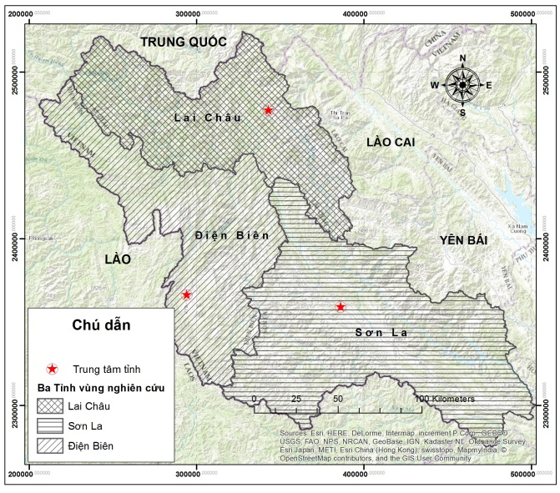

Hình 3: Vị trí vùng nghiên cứu
Vùng nghiên cứu mang nét đặc trưng của vùng núi phía Bắc nước ta với lớp phủ thổ nhưỡng và vỏ phong hóa kiểu nhiệt đới ẩm, phát triển trên các địa hình phần lớn có độ dốc cao. Theo đai cao, đặc điểm lớp phủ thổ nhưỡng của vùng có thể phần theo các vành đai cao:Vành đai thứ nhất: Nhỏ hơn 1.000m, có diện tích 2.200 ngàn ha, chiếm 67% diện tích tự nhiên; Vành đai thứ hai: Từ 1.000-1.200m, có diện tích 484 ngàn ha, chiếm 15% diện tích tự nhiên; Vành đai thứ ba: Trên 1.200m, có diện tích 585,4 ngàn ha, chiếm 18% diện tích tự nhiên.Các hoạt động nông nghiệp hầu như tập trung vào vành đai thứ nhất (nhỏ hơn 1.000m, vành đai đất ferralit) và một phần vành đai thứ hai, thứ ba thuộc nhóm đất mùn ferralit ở nhóm này càng lên cao nhiệt độ càng thấp, tầng mùn càng nhiều và ở dạng bền vững ít khoáng hóa giải phóng dinh dưỡng cho cây trồng.
Về phân loại đất, vùng nghiên cứu chiếm ưu thế với nhóm đất đỏ vàng với diện tích 1.685 ngàn ha, chiếm 52% diện tích tự nhiên, tiếp đến là nhóm đất mùn vàng đỏ trên núi với diện tích 1.382 ngày ha, chiếm 42% diện tích tự nhiên. Các nhóm đất khác chiếm diện tích nhỏ gồm có nhóm đất phù sa 36 ngàn ha, chiếm 1% diện tích tự nhiên và nhóm đất dốc tụ 12 ngàn ha, chiếm 0,4% diện tích tự nhiên và nhóm đất đen với diện tích khoảng 8 ngàn ha, chiếm 0,3% diện tích tự nhiên của vùng.
Về hiện trạng sử dụng đất, theo số liệu kiểm kê đất đai năm 2015 [9] hiện nay tai ba tỉnh vùng nghiên cứu đất nông nghiệp chiếm 68,46% diện tích tự nhiên, trong đó: đất sản xuất nông nghiệp chiếm 25,47%, đất lâm nghiệp 42,78%. Đất phi nông nghiệp chiếm tỷ lệ nhỏ 3,71%; Đất chưa sử dụng còn nhiều, chiếm đến 27,83%. Như vậy, đất sản xuất nông nghiệp của vùng chiếm tỷ lệ lớn đến 25,47% chưa kể đất rừng sản xuất cùng với điều kiện địa hình đối núi độ dốc lớn, chia cắt nếu không có biện pháp canh tác phù hợp thì tài nguyên đất sẽ bị thoái hóa do xói mòn mất tầng đất mặt và rửa trôi dinh dưỡng đất gây thoái hóa độ phì nhiêu của đất.

3.2. Các dạng thoái hóa đất của ba tỉnh vùng nghiên cứu
Đất bị thoái hóa là đất bị thay đổi những đặc tính và tính chất vốn có ban đầu (theo chiều hướng xấu) do sự tác động của điều kiện tự nhiên và con người [1]. Vùng nghiên cứu có diện tích đồi núi chiếm đến 90% diện tích tự nhiên trong đó độ dốc trên 15⁰ chiếm trên 60% diện tích đất. Quá trình feralit là hình thành đất chính trong đó có sự tích luỹ Fe, Al tạo thành kết von, đá ong làm suy giảm khả năng canh tác của đất, thêm vào đó do đặc thù về khí hậu có lượng mưa lớn lại tập trung vào một số tháng nhất định, kỹ thuật canh tác lạc hậu như đốt nương làm rẫy, phá rừng trồng các cây có độ che phủ thấp như ngô, lúa nương, nền kinh tế nghèo nàn, đời sống thấp và hệ sinh thái nông nghiệp mong manh… đã làm cho quá trình tổn thương trượt lở, xói mòn và rửa trôi diễn ra mạnh làm mất đất canh tác, giảm độ phì nhiêu đất. Từ các điều kiện tự nhiên và tác động của con người đó, có thể xác định các dạng thoái quá đất chính của vùng gồm: Thoái hóa do quá trình kết von, đá ong hóa; Thoái hóa do xói mòn đất; Thoái hóa do suy giảm độ phì.

3.3. Xây dựng bản đồ thoái hóa đất vùng nghiên cứu

3.3.1. Xây dựng bản đồ xói mòn đất
Sử dụng công cụ tính toán Raster Caculator trong phần mềm ArcGIS 10.2 để tính lượng xói mòn đất theo công thức (1) và phân cấp mức độ xói mòn theo bảng 4. Kết quả xây dựng bản đồ xói mòn đất của vùng nghiên cứu được thể hiện ở hình 4.
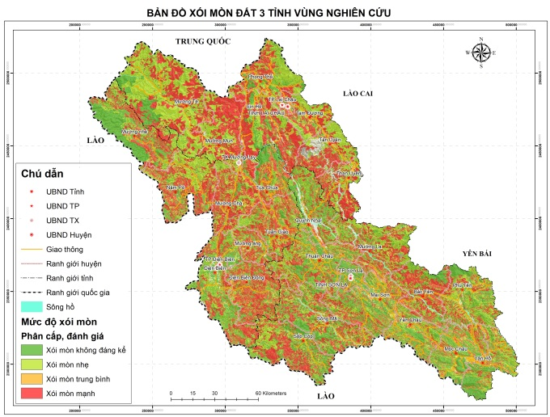 | 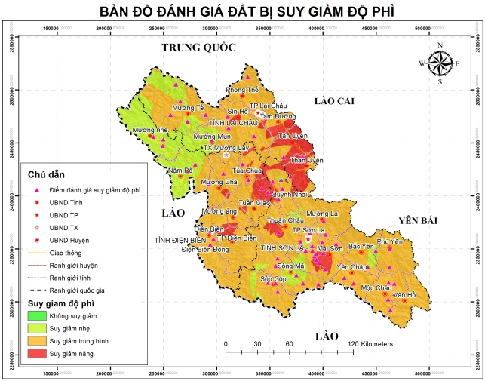
Hình 4: Bản đồ xói mòn đất | Hình 5: Bản đồ suy giảm độ phì đất
Kết quả thống kê quy mô và mức độ xói mòn của vùng nghiên cứu được thể hiện ở bảng 4. Vùng nghiên cứu có đặc trưng địa hình đối núi với mức độ xói mòn mạnh chiếm tỷ lệ khá lớn với quy mô 1.065.822,25 ha, chiếm 32,56% diện tích tự nhiên.
Bảng 4: Quy mô và mức độ xói mòn đất vùng nghiên cứu
STT | Mức độ xói mòn | Lượng đất bị xói mòn (tấn/ha/năm)(**) | Tổng cộng
 |  |  | Diện tích (ha) | %
1 | Xói mòn không đáng kể | 0-1 | 1.397.395,50 | 42,69
2 | Xói mòn nhẹ | < 10 | 460,250,75 | 14,06
3 | Xói mòn trung bình | ≥10 -50 | 175.829,25 | 5,37
4 | Xói mòn mạnh | ≥50 | 1.065.822,25 | 32,56
5 | Khác không tính vào (Sông, ao hồ, núi đá) |  | 173.868,75 | 5,31
6 | Tổng cộng |  | 3.273.166,50(*) | 100
Ghi chú: (*)Diện tích tính theo bản đồ số dạng raster, diện tích theo số liệu kiểm kê năm 2015 là 3.273.353,46 ha; (**) theo TCVN 5299 - 2009

3.3.2. Xây dựng bản đồ suy giảm đồ phì nhiêu đất
Việc xây dựng bản đồ suy giảm độ phì nhiêu đất dựa trên số liệu phân tích các phẫu diện đất (kế thừa giai đoạn 2004-2006 [4]) và phân tích năm 2016 của nghiên cứu này. Dựa vào số liệu hiện có và phân tích đánh giá lựa chọn được 76 điểm để đánh giá suy giảm độ phì với tiêu chí lựa chọn: Các điểm có vị trí gần nhau, trên cùng một loại đất, cùng điều kiện canh tác. Bản đồ vị trí các phẫu diện để đánh giá suy giảm độ phì được thể hiện trên bản đồ đánh giá suy giảm độ phì (xem hình 5)
Thực hiện xây dựng bản đồ suy giảm độ phì đất theo hướng dẫn của Thông tư 14/2012/TT-BTNMT với 6 yếu tố lựa chọn để đánh giá là pH_{KCl}, chất hữu cơ tổng số (OM%), khả năng trao đổi cation (CEC), nitơ tổng số (N%), phốt pho tổng số (P%) và kali tổng số (K%). Sử dụng công cụ Raster Caculator của phần mềm ArcGIS 10.2 tính toán chồng xếp bản đồ suy giảm 6 yếu tố với trọng số xác định theo ma trận cặp đôi như sau: Suy giảm độ chua của đất (pH_{KCl}) là 0,426; suy giảm chất hữu cơ tổng số (OM) là 0,302; suy giảm dung tích hấp thu (CEC) là 0,097; suy giảm Nitơ tổng số (N) là 0,071; suy giảm Phốt pho tổng số (P₂O₅) là 0,055; suy giảm Kali tổng số (K₂O) là 0,049. Kết quả xây dựng bản đồ suy giảm độ phì được trình bày ở hình 4.
Kết quả tính toán từ bản đồ xác định quy mô phân bố và cấp phân bổ mức độ suy giảm độ phì cho ba tỉnh vùng nghiên cứu được trình bày ở bảng 5. Nhìn chung, vùng nghiên cứu có mức độ suy giảm độ phì ở mức độ trung bình chiếm ưu thế với diện tích 2.362.091,50 ha, chiếm 72,17% diện tích tự nhiên. Mức độ suy giảm nặng chiếm tỷ lệ khá lớn với diện tích 339.744,50 ha, chiếm 10,38% diện tích tự nhiên.
Bảng 5: Quy mô và phân bố mức độ suy giảm độ phì
STT | Mức độ suy giảm độ phì | Phân cấp tổng giá trị độ phì S | Tổng cộng
 |  |  | Diện tích (ha) | %
1 | Suy giảm nặng | >0,35 | 339.744,50 | 10,38
2 | Suy giảm trung bình | > 0,25; ≤ 0,35 | 2.362.091,50 | 72,17
3 | Suy giảm nhẹ | ≥ 0,17; ≤ 0,25 | 569.983,75 | 17,41
4 | Không suy giảm | < 0,17 | 1.346,75 | 0,04
 | Tổng cộng | >0,35 | 3.273.166,50(*) | 100
(*) Ghi chú: Diện tích tính theo bản đồ số dạng raster, diện tích theo số liệu kiểm kê năm 2015 là 3.273.353,46 ha

3.3.4. Xây dựng bản đồ thoái hóa do đá ong, kết von hóa
Theo hướng dẫn của thông tư 14/2012/TT-BTNMT các chỉtiêuxác địnhkếtvon, đáonghóa được đánh giá theo phân loại ở bảng 6.
Bảng 6: Phânmứcđánh giáđấtbịkếtvon
STT | Mức độ | Giá trị
1 | Không kết von | Không xuất hiện kết von
2 | Kết von nhẹ | Số lượng kết von<5% kích thước mịn, kết von dưới 6mm và xuất hiện ở tầng đất dưới 70 cm trở xuống
3 | Kết von trung bình | Số lượng kết von 5-15% kích thướctrung bình, xuất hiện ở tầng đất dưới 30-70 cm trở xuống
4 | Kết von nặng | Số lượng kết von >15%, kích thước kết von thô, vết đốm gỉ ≥20mm và xuất hiện ở tầng đất 0-30cm hay toàn bộ phẫu diện.
Dựa trên bảng phân loại trên và dữ liệu về mức độ đá ong, kết von trong bản đồ đất vùng nghiên cứu [4], tiến hành xây dựng được bản đồ phân loại mức độ kết von, đá ong hóa của vùng nghiên cứu (hình 6).
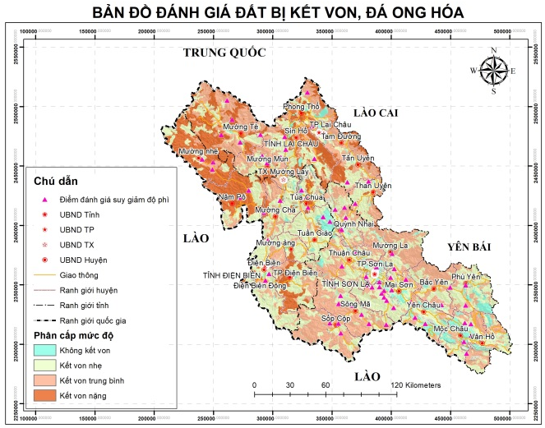 | 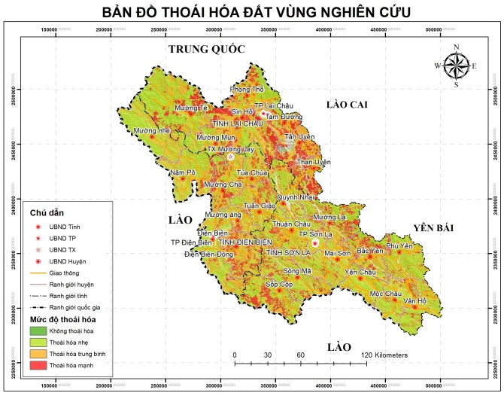
Hình 6: Bản đồ đất bị kết von, đá ong | Hình 7: Bản đồ thoái hóa đất
Với đặc trưng quá trình hình thành đất chủ đạo của vùng là quá trình feralít nên diện tích đất bị đá vón, đá ong hóa khá lớn chiếm trên 93% diện tích tự nhiên. Trong đó, mức độ kết von nhẹ và trung bình chiếm ưu thế với tỷ lệ lần lượt là 39,08% và 34,23% diện tích tự nhiên, còn mức độ kế von nặng chiếm tỷ lệ khá lớn với 16,6% diện tích tự nhiên (bảng 7).
Bảng 7: Quy mô, phân bố kết von, đá ong trong đất vùng nghiên cứu
STT | Mức độ xói mòn | Tổng cộng
 |  | Diện tích (ha) | %
1 | Không kết von | 213.270,75 | 6,52
2 | Kết von nhẹ | 1.279.249,25 | 39,08
3 | Kết von trung bình | 1.120.274,75 | 34,23
4 | Kết von nặng | 543.363,50 | 16,60
5 | Khác | 117.008,25 | 3,57
 | Tổng cộng | 3.273.166,50(*) | 100
(*) Ghi chú: Diện tích tính theo bản đồ số dạng raster, diện tích theo số liệu kiểm kê năm 2015 là 3.273.353,46 ha.

3.3.5. Xây dựng bản đồ giá thoái hóa đất vùng nghiên cứu
a. Xây dựng ma trận so sánh cặp đôi và xác định trọng số
Sử dụng phương pháp đánh giá đa chỉ tiêu (MCE) để xác định trọng số của các yếu tố đất bị xói mòn; đất bị suy giảm độ phì; đất bị kết von, đá ong. Ma trận so sánh cặp đôi và trọng số được xác định tại bảng 8.
Bảng 8: Ma trận so sánh cặp đôi giữa các chỉ tiêu tổng hợp thoái hóa
Chỉ tiêu | Xói mòn | Suy giảm độ phì | Kết von, đá ong | Trọng số (Wi)
Xói mòn | 1 | 2 | 5 | 0,55
Suy giảm độ phì | 1/2 | 1 | 6 | 0,368
Kết von, đá ong | 1/5 | 1/6 | 1 | 0,082
Kết quả bảng 8 được xác định độ nhất quán Cr, cho thấy Cr= 0,089 < 0,1 nên các giá trị của ma trận được chấp nhận và thỏa mãn điều kiện. Tổng các trọng số của 4 chỉ tiêu bằng 1 và các giá trị trọng số của các yếu tố được thể hiện trong bảng 8.
b. Tính giá trị thoái hóa (Si)
- Tính điểm chỉ tiêu Xi
+ Xác định mức giá trị xuất hiện phổ biến nhất trong các chỉ tiêu dựa trên đặc điểm của các chỉ tiêu theo từng địa phương nghiên cứu. Theo đó, trên địa bàn vùng nghiên cứu, các chỉ tiêu suy giảm độ phì và xói mòn đều có giá trị ở bốn phân mức theo đúng thang phân cấp.
+ Xác định điểm Xi dựa trên nguyên tắc sao cho tổng điểm Xi của cùng một chỉ tiêu phải bằng 100% (để tổng giá trị Si của một chỉ tiêu bằng trọng số của chỉ tiêu đấy) và xác định theo thứ tự tăng dần mức quan trọng để làm rõ sự khác biệt của giá trị Si ở các bước sau.
+ Kết quả xác định Xi cho thấy bộ giá trị 40%, 30%, 20%, 10% thỏa mãn được nguyên tắc xác định Xi và thể hiện được mối tương quan rõ nét giữa các giá trị phân mức trong các chỉ tiêu. Theo đó, giá trị Xi tỷ lệ thuận với mức độ của từng chỉ tiêu.
- Tính giá trị thoái hóa Si
Giá trị thoái hóa Si được tính theo công thức nhân điểm của chỉ tiêu Xi với trọng số của chỉ tiêu Wi (Si = Xi * Wi).Kết quả xác định giá trị thoái hóa Si trên địa bàn vùng nghiên cứu được thể hiện chi tiết tại bảng 9.
Bảng 9: Giá trị thoái hóa Si trên địa bàn vùng nghiên cứu
STT | Chỉ tiêu (i) | Khoảng biến động | Mức đánh giá | Ký hiệu | Điểm của chỉ tiêu thứ i (Xi%) | Giá trị suy giảm Si
1 | Xói mòn đất | 1 | Không xói mòn | SgN | 10 | 0,055
 |  | 1-10 | Xói mòn yếu | Sg1 | 20 | 0,11
 |  | 10-50 | Xói mòn trung bình | Sg2 | 30 | 0,165
 |  | > 50 | Xói mòn mạnh | Sg3 | 40 | 0,22
2 | Suy giảm độ phì | >0,35 | Không suy giảm | SgN | 10 | 0,0368
 |  | > 0,25; ≤ 0,35 | Suy giảm nhẹ | Sg1 | 20 | 0,0736
 |  | ≥ 0,17; ≤ 0,25 | Suy giảm trung bình | Sg2 | 30 | 0,1104
 |  | < 0,17 | Suy giảm nặng | Sg3 | 40 | 0,1472
3 | Kết von, đá ong | - | Không kết von | K_{VN} | 10 | 0,0082
 |  | - | Kết von nhẹ | Kv1 | 20 | 0,0164
 |  | - | Kết von trung bình | Kv2 | 30 | 0,0246
 |  | - | Kết von nặng | Kv3 | 40 | 0,0328

c. Phân cấp tổng giá trị thoái hóa đất S
Với dữ liệu đầu vào tại vùng nghiên cứu và bảng phân loại ở trên, tiến hành các bước thực hiện tiếp như sau:
- Gán giá trị thoái hóa Si đến từng khoanh đất theo các chỉ tiêu và tính tổng giá trị thoái hóa S theo công thức: $S=\sum_{i=1}^{n}{(Wi*Xi)}$$S=\sum_{i=1}^{n}{(Wi*Xi)}$.
- Kết hợp với thang chia phân cấp trong Thông tư số 14/2012/TT-BTNMT, kết quả phân cấp tổng giá trị thoái hóa đất hiện tại S được trình bày ở bảng 10.
Bảng 10: Phân cấp tổng giá trị thoái hóa S vùng nghiên cứu
TT | Mức độ thoái hóa | Phân cấp S
1 | Không thoái hóa | <0,14
2 | Thoái hóa nhẹ | ≥ 0,14; ≤ 0,28
3 | Thoái hóa trung bình | > 0,28; < 0,35
4 | Thoái hóa nặng | ≥ 0,35
d. Xây dựng bản đồ thoái hóa đất vùng nghiên cứu
Sử dụng công cụ Raster Caculator trong ArcGIS để chồng xếp các bản đồ xói mòn, suy giảm độ phì, kết von - đá ong theo trọng số và giá trị được xác định tại bảng 9 và thang phân cấp đánh giá mức độ thoái hóa tại bảng 10. Kết quả xây dựng bản đồ thoái hóa đất của vùng nghiên cứu được thể hiện ở hình 7.
Kết quả thống kê quy mô diện và mức độ thoái hóa ở bảng 11 cho thấy, phần lớn diện tích đất vùng nghiên cứu đã bị thoái hóa, với 55% diện tích tương đương 1.801.647 ha đất bị thoái hóa nhẹ tập trung ở những vùng canh tác nông nghiệp có độ dốc dưới 15⁰ phân bố ở độ cao dưới 500 m, là tập trung cộng đồng dân cư có trình độ canh tác cao và kinh tế phát triển nhất so với các vùng khác của Tây Bắc hoặc đất trồng rừng đặc dụng, phòng hộ; đất bị thoái hóa mức trung bình là 792.247 ha chiếm 24,2% diện tích tự nhiên tập trung vùng đất canh tác nông nghiệp phân bố ở độ cao 500 - 800 m có độ dốc >8⁰ đặc trưng bởi phương thức canh tác nương rẫy hoặc các vùng đất đất rừng tái sinh; đất bị thoái hóa nặng có diện tích 499.952,5 ha chiếm 15,27% diện tích tự nhiên tập trung chủ yếu ở vùng có độ dốc lớn >25⁰, phân bố ở độ cao 800-1.500 m canh tác theo phương thức du canh du cư.

Bảng 11: Quy mô, phân bố mức độ thoái hóa đất vùng nghiên cứu
Đơn vị tính: ha
STT | Mức độ thoái hoá | Điện Biên | Lai Châu | Sơn La | Tổng cộng
 |  |  |  |  | Diện tích (ha) | %
1 | Không thoái hóa | 1.235,50 | 7,75 | 4.030,50 | 5.273,75 | 0,16
2 | Thoái hóa nhẹ | 503.393,50 | 439.333,75 | 858.919,75 | 1.801.647,00 | 55,04
3 | Thoái hóa trung bình | 301.210,00 | 212.102,75 | 278.934,25 | 792.247,00 | 24,20
4 | Thoái hóa nặng | 109.756,00 | 209.995,00 | 180.201,50 | 499.952,50 | 15,27
5 | Khác không tính vào (Sông, ao hồ, núi đá) | 40.326,50 | 45.081,50 | 88.638,25 | 174.046,25 | 5,32
6 | Tổng cộng | 955.921,50 | 906.520,75 | 1.410.724,25 | 3.273.166,50(*) | 100
(*) Ghi chú: Diện tích tính theo bản đồ số dạng raster, diện tích theo số liệu kiểm kê năm 2015 là 3.273.353,46 ha.
Về nguyên nhân thoái hóa đất nguyên nhân chủ yếu là do tác động của xói mòn rửa trôi đất do độ dốc lớn, lượng mưa tập trung lớn vào mùa mưa và sử dụng các kỹ thuật canh tác chưa phù hợp, tiếp đến là do suy giảm dinh dưỡng đất do kỹ thuật canh tác không phù hợp, bón phân không cân đối dẫn đến suy giảm dinh dưỡng do bị trửa trôi theo đất, theo chiều sâu phẫu diện và nguyên nhân ảnh hưởng không nhỏ nữa là do quá trình kết von đá óng hóa làm chai cứng và làm suy giảm khả năng trồng trọt của đất.

4. Kết luận
Ứng dụng công nghệ GIS và các dữ liệu về địa hình, thổ nhưỡng, khí hậu có thể để xây dựng bản đồ thoái hóa vùng nghiên cứu theo quy trình lập bản đồ thoái hóa đất của thông tư 14/2012/TT-BTNMT.
Kết quả xây dựng bản đồ thoái hóa đất cho thấy, phần lớn diện tích đất vùng nghiên cứu đã bị thoái hóa, với 55% diện tích tương đương 1.801.647 ha đất bị thoái hóa nhẹ; đất bị thoái hóa mức trung bình là 792.247 ha chiếm 24,2%; đất bị thoái hóa nặng có diện tích 499.952,5 ha chiếm 15,27% diện tích tự nhiên. Các nguyên nhân gây thoái hóa đất được xếp theo thứ tự giảm dần mức độ tác động như sau: thoái hóa do xói mòn đất, thoái hóa do suy giảm dinh dưỡng đất, thoái hóa do kết von đá ong hóa.

Lời cảm ơn: Công trình nghiên cứu được thực hiện nhờ sự hỗ trợ kinh phí của Đề tài KHCN-TB.03T/13-18 Thuộc Chương trình “Khoa học và Công nghệ phục vụ phát triển bền vững vùng Tây Bắc”. Xin trân trọng cảm ơn!

Tài liệu tham khảo
- Nguyễn Xuân Hải (2016), Các quá trình thoái hoá đất, NXB Đại học Quốc gia, Hà Nội.
- Nguyễn Xuân Thành, Nguyễn Việt Anh, Nguyễn Toàn Thắng, Phạm Anh Hùng(2009), Phân loại, đánh giá mức độ suy thoái tài nguyên đất dọc hai bên hành lang đường Hồ Chí Minh khu vực từ Hà Tĩnh đến Quảng Nam. Tạp chí Khoa học Đất, số 32, Tr. 82-85.
- Viện Quy hoạch và Thiết kế Nông nghiệp, (2000), Nghiên cứu nguyên nhân và mức độ suy thoái môi trường đất vùng Việt Bắc – Hoàng Liên Sơn, Hà Nội.
- Viện Quy hoạch và Thiết kế Nông nghiệp(2004), Bản đồ đất và thuyết minh bản đồ đất tỷ lệ 1/100.000 ba tỉnh Lai Châu, Điện Biên, Sơn La.
- Trung tâm tư liệu đo đạc và bản đồ – Cục Đo Đạc và Bản Đồ (2006), Bản đồ địa hình tỷ lệ 1/50.000 ba tỉnh Lai Châu, Điện Biên, Sơn La.
- Trung tâm Dữ liệu và Thông tin đất đai -Tổng cục Quản lý đất đai, (2015), Bản đồ hiện trạng sử dụng đất tỷ lệ 1/100.000 và số liệu ba tỉnhLai Châu, Điện Biên, Sơn La.
- Trung tâm Công nghệ ứng phó biến đổi khí hậu - Cục Khí tượng Thuỷ văn và Biến đối khí hậu, (2016), Số liệu khí hậu giai đoạn 2001-2015 của ba tỉnh Lai Châu, Điện Biên, Sơn La.

- Wischmeier, W.H. and D.D. Smith (1978), Predicting Rainfall Erosion Losses: A Guide to Conservation Planning. Agriculture Handbook No. 537. USDA/Science and Education Administration, US. Govt. Printing Office, Washington, DC. 58pp.
- Toxopeus, A.G. (1997), Cibodas: the erosion issue. In: ILWIS 2.1 for Windows: Applications guide: the Integrated Land and Water Information System/editor C.J. van Westen, A. Saldaña López, S.P. Uria cornejo, G. Chavez Ardanza. - Enschede : ITC, 1997. 352 p. Chapter 23 : pp. 307-321.

- Gaudasasmita, K. (1987), Contribution to Geo-Information System Operation for Prediction of Erosion. MSc Thesis, ITC, The Netherlands, 130 pp.

Application of Geography Information Systems (GIS) building Soil degradation map in Da river basin segments through Lai Chau, Dien Bien and Son La Provinces
Nguyen Xuan Hai⁽¹⁾, Pham Anh Hung⁽²⁾, Le Sy Chung⁽³⁾, Phan Ba Hoc⁽⁴⁾,Tran Thi Hong⁽²⁾
(1). Faculty of Environmetal Sciences,VNU Hanoi University of Science

(2). Research Centre for Environmental Monitoring and Modeling, VNU Hanoi University of Science

(3). Department of Science and Technology, Thanh Hoa Province.

(4). Centre for Planning and Rural Development No.1, National Institution for Agricultural Project and Planning.

Abstract:
Da River basin segments through Lai Chau, Dien Bien, and Son La Provinces is the area has high ​​slope, rugged terrain and divided. Hilly land, which is 90% of the natural area in which the slope above 15⁰consists more than 60%.Applying GIS technologywith terrain, soil,climate and land use data to build soil degradation map of the study area shows that most of the study area is degraded, with 55% of the area equivalent to 1,801,647 hectares of natural areain slightly degradation level; Average degradation level is 792,247 hectares, accounting for 24.2%; Severely degradation level covers an area of 499,952.5 ha, accounting for 15.27% of the natural area. The causes of soil degradation are ranked in descending order of the level of impact as follows: soil erosion, fertility decline, laterite process.
Keywords:Soil degradation, Soil erosion, Fertility decline, stoniness.

(*)Liên hệ tác giả: ĐT 0912322758 Email: nguyenxuanhai@hus.edu.vn

